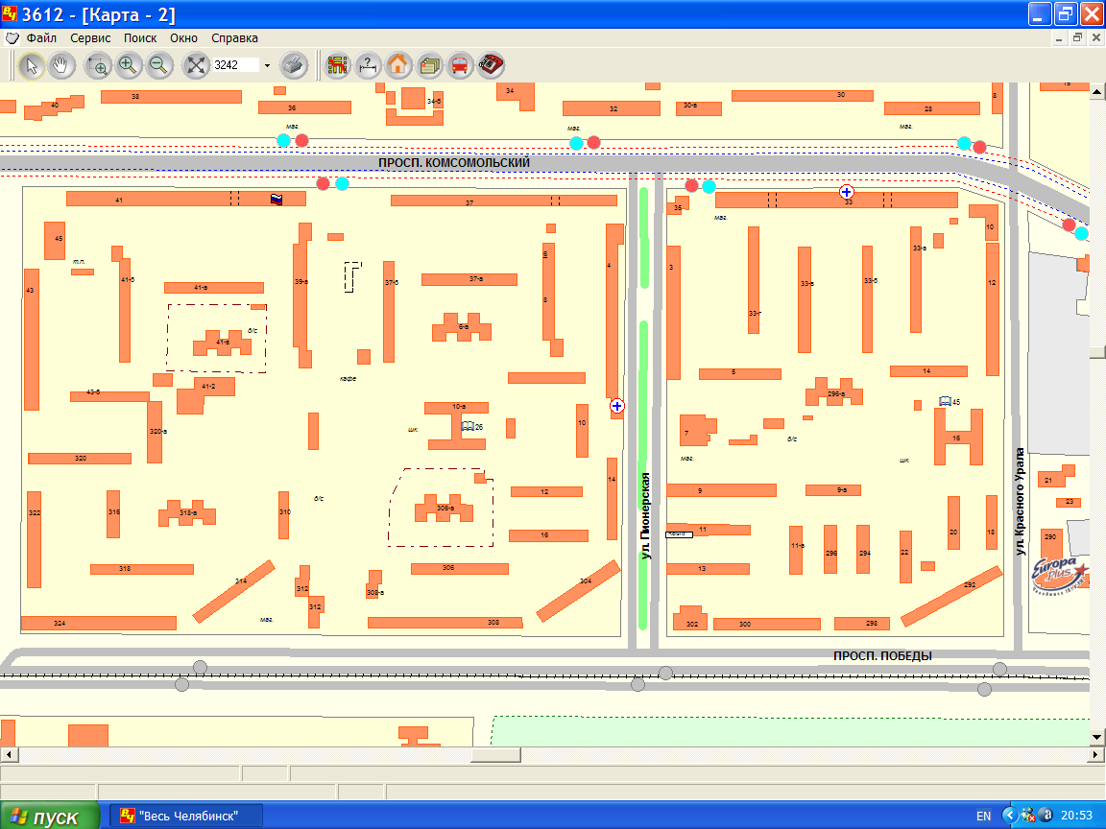
КАРТА ДОБРЫХ ДЕЛ
В НАШЕМ МИКРОРАЙОНЕ
18

314^{а}

9-б

33-д
43^{в}

39^{б}

Клуб «Эра»
Условные обозначения

Уборка территорий аллей, скверов

Уборка территорий детских площадок

Уборка территорий спортивных площадок

Уборка территорий детских садов

